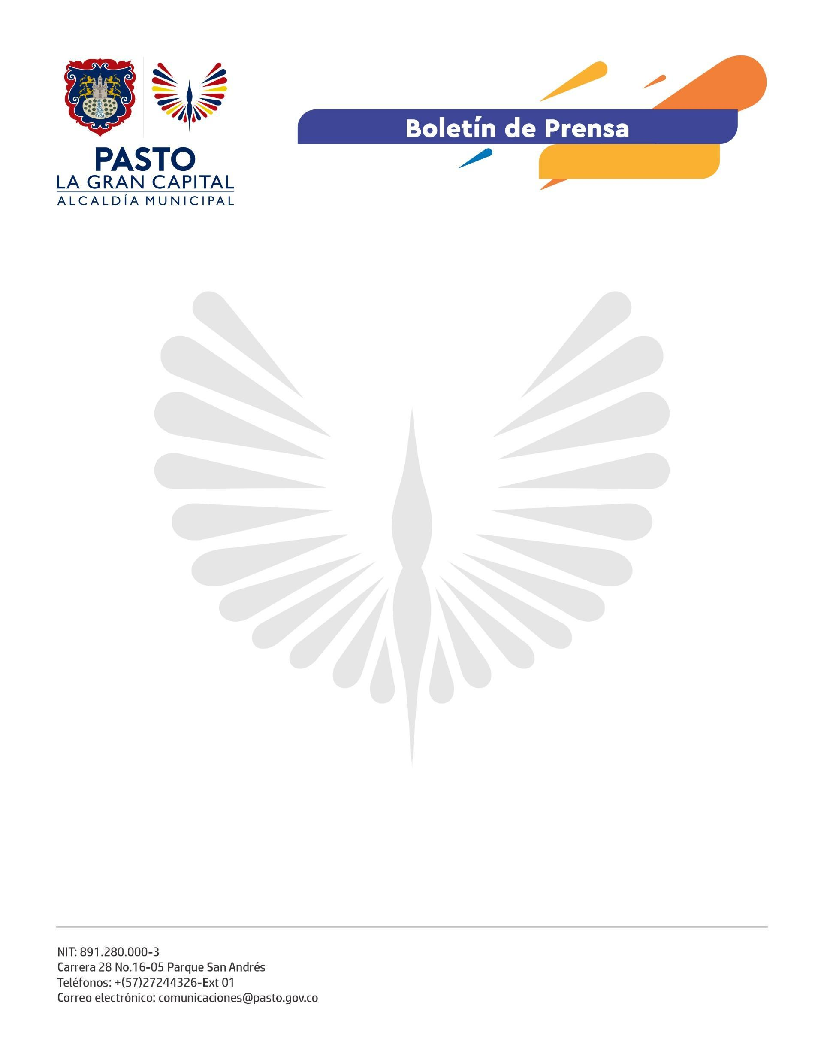
No. 509
27 de agosto de 2022

ALCALDÍA DE PASTO REALIZÓ JORNADAS DE DESINFECCIÓN EN PLAZAS DE MERCADO
Con el propósito de proteger a los usuarios y visitantes de las plazas y neutralizar posibles focos de contagio de covid-19, la Alcaldía de Pasto, a través de la Dirección Administrativa de Plazas de Mercado, adelantó jornadas de desinfección en las plazas de mercado El Tejar, Los Dos Puentes y El Potrerillo con elementos químicos que, además, eliminan bacterias, ácaros, hongos y esporas.
“Garantizamos un espacio seguro donde se pueda comercializar productos de buena calidad y de primera mano. Los comerciantes pueden prestar un mejor servicio a la comunidad en puestos desinfectados, limpios, con total asepsia”, explicó el coordinador de Gestión de Calidad de los centros de abasto, Niky Velasco.
La Dirección Administrativa de Plazas de Mercado cuenta con un plan anual de desinfección que cumple con los controles y protocolos establecidos por el Gobierno Nacional que aún se encuentran vigentes.
El funcionario agregó que funcionarios de la dependencia son quienes adelantan las jornadas de desinfección puesto por puesto y en las áreas comunes de mayor afluencia.
Desde la Administración Municipal se invita a todos los ciudadanos a comprar los productos de la canasta familiar en las plazas de mercado de la ciudad, las cuales están listas para ofrecer excelentes productos, a los mejores precios.

